ESP A1: - Ich kann vertraute alltägliche Ausdrücke und ganz einfache Sätze - z.B. kurze einfache Anweisungen - verstehen, wenn sehr deutlich und langsam gesprochen wird.
- Ich kann mich auf einfache Art verständigen […]. Ich kann einfache Fragen stellen und beantworten […].
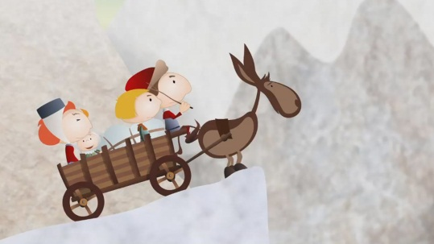 | Schau dir den Film «Helveticus: 2. La traversée du Gothard» an und bearbeite anschliessend folgende Aufträge:
Auftrag 1:  / Verbinde die Satzanfänge und -enden.  Nimm aus jedem Satz ein Wort und schreibe einen neuen Satz damit. |  | Auftrag 2:  Beantworte die Fragen.  Tausche dich mit deinen Kollegen aus.
a) Au pied 1) … des ouvriers Walser  b) Pour aller de l'autre côté 2) … bien une route plus directe  c) Les habitants des deux côtés aimeraient 3) … du Gothard.  d) Mais franchir le Gothard 4) … qui enjambe la rivière  e) La famille se retrouve très vite en face 5) … de la montagne  f) C'est pour cela qu'il a fait venir 6) … suspendu se construit  g) Voilà joli pont 7) … la route s'est améliorée  h) Petit à petit un chemin 8) … n'est pas une chose facile  i) Au fil des ans 9) … d'obstacles insurmontables |  | a) Où est-ce que cette histoire se passe?  b) Quel est le problème avec les chemins dans la région du Gothard?  c) Pourquoi est-ce que ce n'est pas facile de traverser une montagne?  d) Qui sont les personnes qui construisent un chemin à travers le Gothard?  e) Qui peut profiter de la première route du nord au sud?  f) Pour quelle raison la famille veut traverser le Gothard?  g) Pourquoi est-ce que la famille retourne dans le village?

